Resolución del Pleno del Instituto de Transparencia, Acceso a la Información Pública y Protección de Datos Personales del Estado de México y Municipios, con domicilio en Metepec, Estado de México, de fecha primero de febrero del dos mil veintitrés.
Visto el expediente relativo al recurso de revisión 14819/INFOEM/IP/RR/2022, interpuesto por XXX XXXXXXXX XXXXXX XXXXXXXX, a quien se le denominada la RECURRENTE, en contra de la respuesta a su solicitud de información con número de folio 00276/CHICOLOA/IP/2022, por parte del Ayuntamiento de Chicoloapan, en lo sucesivo el SUJETO OBLIGADO; se procede a dictar la presente resolución, con base en los siguientes:
- A N T E C E D E N T E S:
1. Solicitud de acceso a la información. Con fecha siete de septiembre del dos mil veintidós, la parte RECURRENTE formuló solicitud de acceso a información pública al SUJETO OBLIGADO a través del Sistema de Acceso a la Información Mexiquense, en adelante SAIMEX, requiriéndole lo siguiente:
“FACTURAS QUE SE GENERARON CON RESPECTO A LA FERIA CHICOLOAPAN 200 AÑOS” (Sic)
Modalidad elegida para la entrega de la información: a través del SAIMEX.
2. Respuesta. Con fecha quince de septiembre del dos mil veintidós el SUJETO OBLIGADO envió su respuesta a la solicitud de acceso a la información a través del SAIMEX, la cual versa como sigue:
“En respuesta a la solicitud recibida, nos permitimos hacer de su conocimiento que con fundamento en el artículo 53, Fracciones: II, V y VI de la Ley de Transparencia y Acceso a la Información Pública del Estado de México y Municipios, le contestamos que:
Chicoloapan, México; 14 de septiembre de 2022 Oficio: CHIC/PM/TM/315/2022 Asunto: Solicitud de información MARCOS ANTONIO GODÍNEZ MALANCO TITULAR DE LA UNIDAD DE TRANSPARENCIA CHICOLOAPAN, MÉXICO P r e s e n t e Ref. CHIC/PM/UT/00577/2022 (09/09/2022); 00276/CHICOLOA/IP/2022 (07/09/2022) En atención a sus oficios de referencia, anexo se remite en copia simple las facturas generadas con respecto a la Celebración de los 200 años de Historia de Chicoloapan. Sin otro particular, agradezco de antemano la atención que sirva otorgar al presente. A t e n t a m e n t e M.A.P. Manuel Alejandro Méndez Prado Tesorero Municipal de Chicoloapan
ATENTAMENTE
MARCOS ANTONIO GODINEZ MALANCO” (Sic)

El SUJETO OBLIGADO, adjuntó a su respuesta el archivo electrónico denominado “CHIP-PM-TM-315-2022.pdf”; por medio del cual el Tesorero Municipal del Ayuntamiento de Chicoloapan, informó que anexaba en copia simple las facturas generadas con respecto a la celebración de los 200 años de Historia de Chicoloapan; sin embargo, fue omiso en adjuntar documento alguno.

3. Interposición del recurso de revisión. Inconforme el solicitante con la respuesta del SUJETO OBLIGADO interpuso el recurso de revisión a través del SAIMEX en fecha diecinueve de septiembre del dos mil veintidós, a través del cual expresó lo siguiente:

a) Acto impugnado.
“No se agregan facturas” (Sic)
b) Motivos de inconformidad.
“No se agregan los documentos anexados que ellos dicen” (Sic)
4. Turno. De conformidad con el artículo 185, fracción I de la Ley de Transparencia y Acceso a la Información Pública del Estado de México y Municipios, el recurso de revisión número 14819/INFOEM/IP/RR/2022 se turnó por el sistema electrónico del Instituto de Transparencia, Acceso a la Información Pública y Protección de Datos Personales del Estado de México y Municipios, a la Comisionada Guadalupe Ramírez Peña, para su análisis, estudio, elaboración del proyecto y presentación ante el Pleno de este Instituto.

5. Admisión del recurso de revisión: En fecha veintidós de septiembre del dos mil veintidós, la Comisionada ponente, admitió a trámite el recurso de revisión que ahora se resuelve, dando un plazo máximo de siete días hábiles para que las partes manifestaran lo que a su derecho resultara conveniente, ofrecieran pruebas, formularan alegatos y el Sujeto Obligado presentara su informe justificado.
6. Manifestaciones: De las constancias que integran el expediente en que se actúan se advierte que la RECURRENTE fue omisa en ofrecer sus alegatos.
Por su parte, el SUJETO OBLIGADO en fecha veintidós de septiembre del dos mil veintidós, remite en el apartado de manifestaciones del SAIMEX el archivo electrónico denominado:

“ BRN3C2AF469A4F6_047688.pdf ”, el cual contiene un oficio CHIC/PT/TM/315/2022, emitido por el Tesorero Municipal del Ayuntamiento de Chicoloapan, en donde anexa la siguiente factura:

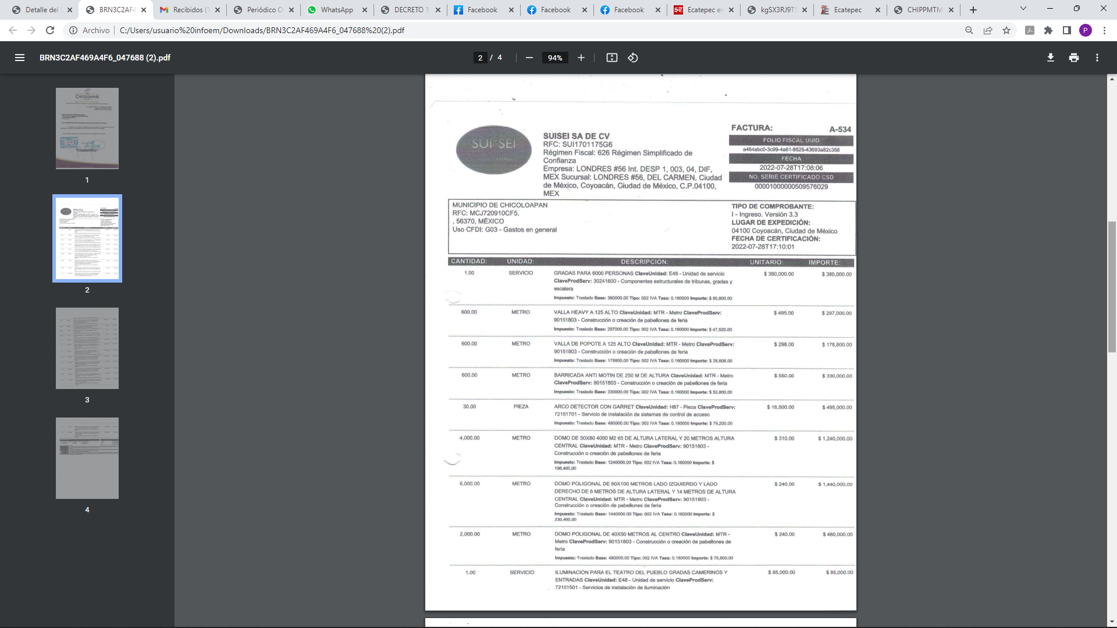

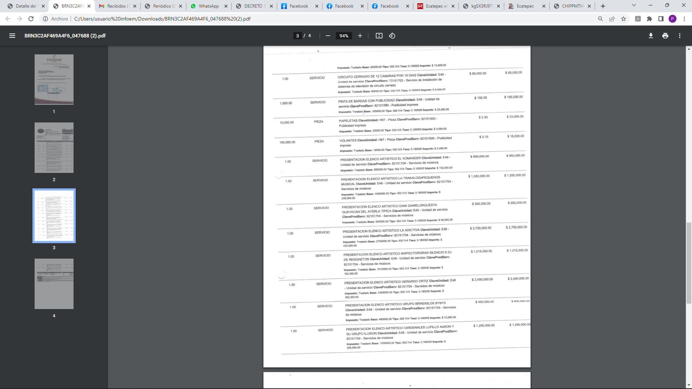

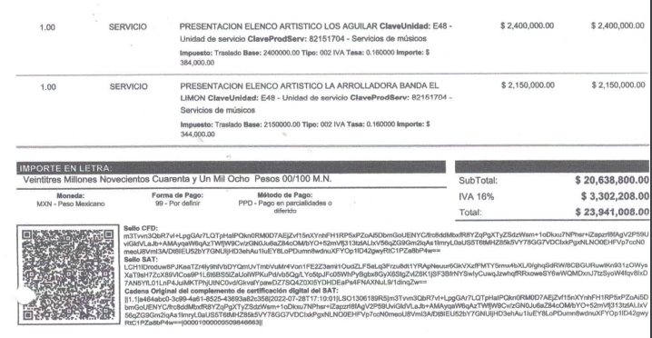
El cual se determinó poner a la vista de la RECURRENTE, en términos de la fracción III del artículo 185 de la Ley de Transparencia y Acceso a la Información Pública del Estado de México y Municipios.

7.- Ampliación del plazo para emitir resolución. En fecha veinticinco de enero del dos mil veintitrés, con fundamento en el artículo 181, párrafo tercero de la Ley de Transparencia y Acceso a la Información Pública del Estado de México y Municipios, se acordó la ampliación del plazo para su resolución.

Este organismo garante no pasa por alto justificar, que el plazo para emitir la resolución en el presente asunto encuentra justificación en el alto número de recursos de revisión recibidos dentro del primer semestre del año dos mil veintidós, que, en comparación con los recibidos en el año dos mil veintiuno dentro del mismo periodo, se ha incrementado aproximadamente un 400%, circunstancia atípica que ha rebasado las capacidades técnicas y humanas del personal encargado de la proyección de las resoluciones a dichos medios de impugnación.

Por ello, es menester precisar que, si bien se ha excedido el plazo para resolver el presente medio de impugnación, de conformidad con la ley de la materia, el plazo para emitir la resolución se encuentra justificado en los elementos para medir la razonabilidad de asuntos conforme a los parámetros establecidos por diversos órganos jurisdiccionales federales, aplicables también en procedimientos análogos, como el que nos ocupa.

Así, en términos de lo que establecen los artículos 8.1 y 25 de la Convención Americana sobre Derechos Humanos, los recursos deben ser sencillos y resolverse en el menor tiempo posible, tomando en consideración la dilación total del procedimiento; esto es, en un plazo razonable.

En ese sentido, el legislador fijó los términos procesales en las leyes, de manera general, sin que pudiera prever la variada gama de casos que son resueltos por los órganos jurisdiccionales o cuasi jurisdiccionales, tanto por la complejidad de los hechos, como por el número de casos que conocen.

Por ello, excepcionalmente, si un asunto es resuelto con posterioridad a los plazos señalados por la norma debe analizarse la razonabilidad del tiempo necesario para su resolución, atentos a los siguientes criterios:

- Complejidad del Asunto: La complejidad de la prueba, la pluralidad de sujetos procesales, el tiempo transcurrido, las características y contexto del recurso.

- Actividad Procesal del interesado. Acciones u omisiones del interesado.

- Conducta de la Autoridad: Las Acciones u omisiones realizadas en el procedimiento. Así como si la autoridad actuó con la debida diligencia.

d) La afectación generada en la situación jurídica de la persona involucrada en el proceso: Violación a sus derechos humanos.

De modo que, cuando se trate de un asunto excepcional, por alguna o todas las características mencionadas; o bien, cuando el ingreso de asuntos al órgano jurisdiccional o cuasi jurisdiccional respectivo supere notoriamente al que podría considerarse normal, debe concluirse que es una excluyente de responsabilidad en relación con la actuación del funcionario, como ha acontecido en el caso que nos ocupa.

Argumento que encuentra sustento en la jurisprudencia P./J. 32/92 emitida por el Pleno de la Suprema Corte de Justicia de la Nación de rubro “TÉRMINOS PROCESALES. PARA DETERMINAR SI UN FUNCIONARIO JUDICIAL ACTUÓ INDEBIDAMENTE POR NO RESPETARLOS SE DEBE ATENDER AL PRESUPUESTO QUE CONSIDERÓ EL LEGISLADOR AL FIJARLOS Y LAS CARACTERÍSTICAS DEL CASO.”, visible en la Gaceta del Seminario Judicial de la Federación con el registro digital 205635.

Razones por las cuales cabe concluir que, la resolución al recurso de revisión se solventa hasta esta fecha, debido a que existe una excesiva carga de trabajo en desproporción a la capacidad de los recursos materiales y humanos con que cuenta este Instituto para atender la enorme demanda de usuarios que acuden para que se les garantice su Derecho de acceso a la información Pública y Protección de Datos Personales, aunado a la complejidad de los hechos a los que se refieren, así como al volumen del expediente, la extensión de los escritos y pruebas aportadas y desahogadas por las partes; lo que impide la tramitación de los recursos dentro de los términos legales previamente establecidos por la Ley, por tratarse de causas de fuerza mayor.

Al respecto, también son de considerar los criterios sostenidos por el Cuarto Tribunal Colegiado en Materia Administrativa del Primer Circuito, cuyos rubros y datos de identificación son los siguientes:

“PLAZO RAZONABLE PARA RESOLVER. DIMENSIÓN Y EFECTOS DE ESTE CONCEPTO CUANDO SE ADUCE EXCESIVA CARGA DE TRABAJO.” consultable en el Seminario Judicial de la Federación y su gaceta, con el registro digital 2002351.

“PLAZO RAZONABLE PARA RESOLVER. CONCEPTO Y ELEMENTOS QUE LO INTEGRAN A LA LUZ DEL DERECHO INTERNACIONAL DE LOS DERECHOS HUMANOS.”, visible en el Seminario Judicial de la Federación y su gaceta, con el registro digital 2002350.

Por ello, este organismo garante comprometido con la tutela de los derechos humanos confiados, señala que este exceso de plazo legal para resolver el presente asunto, resulta de carácter excepcional.

8. Cierre de instrucción. En fecha primero de febrero del dos mil veintitrés la Comisionada ponente determinó el cierre de instrucción en términos de la fracción VI del artículo 185 de la Ley de Transparencia y Acceso a la Información Pública del Estado de México y Municipios.
En razón de que fue debidamente sustanciado el expediente electrónico y no existe diligencia pendiente de desahogo, se emite la Resolución que conforme a Derecho proceda, de acuerdo con los siguientes:
II C O N S I D E R A N D O:
Primero. Competencia. El Instituto de Transparencia, Acceso a la Información Pública y Protección de Datos Personales del Estado de México y Municipios, es competente para conocer y resolver el presente recurso de revisión interpuesto por la parte RECURRENTE, conforme a lo dispuesto en los artículos 6, apartado A de la Constitución Política de los Estados Unidos Mexicanos; 5, párrafos trigésimo, trigésimo primero y trigésimo segundo, fracciones IV y V de la Constitución Política del Estado Libre y Soberano de México; 1, 2, fracción II; 13, 29, 36, fracciones I y II; 176, 178, 179, 181 párrafo tercero y 185 de la Ley Transparencia y Acceso a la Información Pública del Estado de México y Municipios; 9, fracciones I y XXIV y 11 del Reglamento Interior del Instituto de Transparencia, Acceso a la Información Pública y Protección de Datos Personales del Estado de México y Municipios.
Segundo. Oportunidad y Procedibilidad del Recurso de Revisión. De conformidad con los requisitos de Oportunidad y Procedibilidad que deben reunir el recurso de revisión interpuesto, previstos en los artículos 178 y 180 de la Ley de Transparencia y Acceso a la Información Pública del Estado de México y Municipios; en la especie se advierte que el presente medio de impugnación fue interpuesto dentro del plazo de quince días previsto en el primer artículo de referencia; toda vez que el SUJETO OBLIGADO emitió su respuesta a la solicitud planteada por la solicitante en fecha quince de septiembre del año dos mil veintidós y la RECURRENTE presentó su recurso de revisión el diecinueve del mismo mes y año, esto es al primer día hábil siguiente de aquel en que tuvo conocimiento de la respuesta; evidenciándose que la interposición del recurso se encuentra dentro de los márgenes temporales previstos en el citado precepto legal.
Así también, por cuanto hace a la procedibilidad del recurso de revisión una vez realizado el análisis del formato de interposición del recurso, se acreditan plenamente de todos y cada uno de los elementos formales exigidos por el artículo 180 de la Ley de Transparencia y Acceso a la Información Pública del Estado de México y Municipios, en atención a que fue presentado mediante el formato visible en EL SAIMEX.

Ahora bien, resulta procedente la interposición del recurso revisión, según lo aducido por la RECURRENTE en su acto impugnado como en sus motivos de inconformidad, de acuerdo al artículo 179 fracción VI de la Ley de Transparencia y Acceso a la Información Pública del Estado de México y Municipios; que a la letra dice:

“Artículo 179. El recurso de revisión es un medio de protección que la Ley otorga a los particulares, para hacer valer su derecho de acceso a la información pública, y procederá en contra de las siguientes causas:
…
VI. La entrega de información que no corresponda con lo solicitado…” (Sic)

Tercero. Análisis de las causales de sobreseimiento del recurso de revisión. Es menester resaltar que en el procedimiento de acceso a la información pública y de los medios de impugnación de la materia, se advierten diversos supuestos de procedibilidad que deben estudiarse con la finalidad de dar cumplimiento a los principios de legalidad y objetividad inmersos en el artículo 9 de Ley de Transparencia y Acceso a la Información Pública del Estado de México y Municipios, en correlación con la seguridad jurídica que debe generar lo actuado ante este Organismo Garante.
Siendo una facultad legal entrar al estudio de las causas de improcedencia que hagan valer las partes o que se adviertan de oficio por este Instituto; presupuestos procesales de inicio o trámite de un proceso que dotan de seguridad jurídica las resoluciones emitidas por este organismo colegiado, máxime que se trata de una figura procesal adoptada en la ley de la materia, la cual permite dilucidar alguna causal que impida el estudio y resolución de un asunto en su fondo, cuando una vez admitido el recurso de revisión se advierta una causa de improcedencia que permita sobreseerlo. Estudio de causales de improcedencia que no son incompatibles con el derecho de acceso a la justicia, ya que éste no se coarta por regular causas de improcedencia y sobreseimiento con tales fines.

De manera preliminar en el caso concreto conviene analizar si se actualiza alguna de las causales de sobreseimiento del recurso de revisión.
Así, del análisis de la solicitud de información motivo del recurso de revisión que ahora se resuelve, se advierte que el particular requirió al Ayuntamiento de Melchor Ocampo, lo siguiente:
- FACTURAS QUE SE GENERARON CON RESPECTO A LA FERIA CHICOLOAPAN 200 AÑOS
Por su parte el SUJETO OBLIGADO, a través de su Tesorero Municipal manifestó mediante oficio número CHIC/PT/TM/315/2022, remitir en copia simple las facturas generadas con respecto a la Celebración de los 200 años de Historia de Chicoloapan; sin embargo, fue omiso en anexar las factura señaladas.
Inconforme la RECURRENTE con la respuesta, interpuso el Recurso de Revisión que se resuelve, quejándose en lo medular porque no se agregaron los documentos referidos en respuesta.
Una vez notificado el recurso de revisión al SUJETO OBLIGADO, este a través de su informe justificado adjuntó la factura generada con respecto a la celebración de los 200 años de Historia de Chicoloapan, como se observa a continuación:

Colmando con ello el derecho de acceso a la información pública de la RECURRENTE, en razón de que el área del SUJETO OBLIGADO que proporcionó la información, fue el Tesorero Municipal del Ayuntamiento de Chicoloapan, que en términos de lo señalado por el artículo 95 fracción IV de la Ley Orgánica Municipal del Estado de México, tiene la siguiente atribución:
“Artículo 95.- Son atribuciones del tesorero municipal:
…
IV. Llevar los registros contables, financieros y administrativos de los ingresos, egresos, e inventarios…” (Sic)

Siendo que el Tesorero Municipal es el servidor público competente del Ayuntamiento de Chicoloapan, para generar, poseer y administrar la información solicitada; además, este Organismo Garante estima conveniente señalar que no está facultado para manifestarse sobre la veracidad de la información proporcionada en respuesta como en alcance al informe justificado, ya que no existe precepto legal alguno en la Ley de la Materia que permita, vía recurso de revisión, se pronuncie al respecto. Por analogía, sirve de apoyo a lo anterior el Criterio 31-10 emitido por el entonces Instituto Federal de Accesos a la Información y Protección de Datos, que a la letra establece lo siguiente:
“El Instituto Federal de Acceso a la Información y Protección de Datos no cuenta con facultades para pronunciarse respecto de la veracidad de los documentos proporcionados por los sujetos obligados. El Instituto Federal de Acceso a la Información y Protección de Datos es un órgano de la Administración Pública Federal con autonomía operativa, presupuestaria y de decisión, encargado de promover y difundir el ejercicio del derecho de acceso a la información; resolver sobre la negativa de las solicitudes de acceso a la información; y proteger los datos personales en poder de las dependencias y entidades. Sin embargo, no está facultado para pronunciarse sobre la veracidad de la información proporcionada por las autoridades en respuesta a las solicitudes de información que les presentan los particulares, en virtud de que en los artículos 49 y 50 de la Ley Federal de Transparencia y Acceso a la Información Pública Gubernamental no se prevé una causal que permita al Instituto Federal de Acceso a la Información y Protección de Datos conocer, vía recurso revisión, al respecto.” (Sic)

De lo anterior, este Órgano Resolutor en aras de tutelar el derecho de acceso a la información de los particulares, tiene la obligación de apegarse en todo momento a lo que dispone la Ley de Transparencia y Acceso a la Información Pública del Estado de México y Municipios garantizando los principios de imparcialidad y legalidad en el procedimiento de impugnación y resolución del recurso planteado.

En consecuencia, de todo lo anterior, se actualiza la causal de sobreseimiento prevista en la fracción III del artículo 192 de la Ley de Transparencia y Acceso a la Información Pública del Estado de México y Municipios, que dispone lo siguiente:

“Artículo 192. El recurso será sobreseído en todo o en parte cuando una vez admitido, se actualicen alguno de los siguientes supuestos:
…
III. El sujeto obligado responsable del acto lo modifique o revoque de tal manera que el recurso de revisión quede sin materia…”. (Sic)

De lo establecido en el precepto legal citado se advierte que el sobreseimiento del recurso de revisión procede en los siguientes casos:
a) Cuando el sujeto obligado modifique el acto impugnado.
b) Cuando el sujeto obligado revoque el acto impugnado.
Quedando en ambos casos el acto combatido sin materia o sin efectos.
Como se observa de lo anterior, un acto impugnado es modificado en aquellos casos en los que el SUJETO OBLIGADO después de haber otorgado una respuesta, emite una diversa de manera posterior y en esta subsana las deficiencias que hubiera tenido, quedando satisfecho el derecho subjetivo accionado por la parte RECURRENTE.
Por lo que hace a la revocación, esta se actualiza cuando el SUJETO OBLIGADO deja sin efectos la primera respuesta y en su lugar emite otra con las características y cualidades suficientes para dejar satisfecho el ejercicio del derecho al acceso a la información pública.
En ese tenor, un acto impugnado queda sin efectos, cuando aun existiendo jurídicamente (esto es, que no se ha modificado, ni revocado) ya no genera ninguna consecuencia legal.
En tanto, en el presente caso queda sin materia, toda vez que con el Informe Justificado, el SUJETO OBLIGADO modificó la respuesta al remitir la factura generada con respecto a la celebración de los 200 años de Historia de Chicoloapan.
Tomando en consideración dicha circunstancia, así como el hecho de que la información proporcionada por el SUJETO OBLIGADO fue puesta a la vista de la parte RECURRENTE con la finalidad de que manifestara lo que a su derecho conviniera, sin que obre constancia en el expediente electrónico de que dicho derecho se hiciera valer, debe entenderse que ha quedado satisfecha la solicitud planteada, quedando sin materia el presente recurso de revisión, consecuentemente se actualiza la causal prevista en la fracción III del artículo 192 de la Ley de la Materia vigente en la Entidad, antes transcrita.
En resumen, el SUJETO OBLIGADO dio respuesta completa a la solicitud de acceso a la información pública de la parte RECURRENTE; aunque ello haya sido de manera posterior a su respuesta inicial; dejando con ello sin materia el presente recurso de revisión, actualizándose entonces la causal prevista en la fracción III del artículo 192 de la Ley de la Materia vigente en la Entidad, antes transcrita.
Siendo el sobreseimiento un acto que da por terminado el procedimiento administrativo de impugnación sin resolver el fondo de la cuestión planteada, por presentarse causas que impiden a la autoridad referirse a lo sustancial de lo planteado por la parte RECURRENTE, los efectos del sobreseimiento son los dar por concluido el recurso administrativo sin entrar al estudio de fondo del asunto de que se trate; lo anterior con apoyo en el criterio del Poder Judicial de la Federación con rubro:
“SOBRESEIMIENTO, NO PERMITE ENTRAR AL ESTUDIO DE LAS CUESTIONES DE FONDO
Localización: 213609. II.2o.183 K. Tribunales Colegiados de Circuito. Octava Época. Semanario Judicial de la Federación. Tomo XIII, Febrero de 1994, Pág. 420
Cuerpo de tesis: No causa agravio la sentencia que no se ocupa de los razonamientos tendientes a demostrar la inconstitucionalidad de los actos reclamados de las autoridades responsables, que constituyen el problema de fondo, si se decreta el sobreseimiento del juicio.” (Sic)

Cabe destacar que la decisión de este órgano colegiado de sobreseer el recurso de revisión no implica una limitación o negación a la justicia, según lo ha establecido el Poder Judicial Federal, en el criterio que es aplicable por analogía, con rubro:
“DESECHAMIENTO O SOBRESEIMIENTO EN EL JUICIO DE AMPARO. NO IMPLICA DENEGACIÓN DE JUSTICIA NI GENERA INSEGURIDAD JURÍDICA”
Cuerpo de la tesis: Cuando se desecha una demanda de amparo o se sobresee en el juicio, ello no implica denegar justicia ni genera inseguridad jurídica, ya que la obligación de los tribunales no es tramitar y resolver en el fondo todos los asuntos sometidos a su consideración en forma favorable a los intereses del solicitante, sino que se circunscribe a la posibilidad que tiene cualquier individuo de acudir ante los órganos jurisdiccionales, con su promoción (demanda), a la cual debe darse el trámite acorde a las formalidades rectoras del procedimiento respectivo, dentro de las cuales el legislador previó las causales de improcedencia y sobreseimiento. Así, cuando el juzgador o tribunal de amparo se funda en una de ellas para desechar o sobreseer en un juicio, imparte justicia, puesto que el acceso a ella no se ve menoscabado, sino que es efectivo, ni se deja en estado de indefensión al promovente, no obstante sea desfavorable, al no poder negar que se da respuesta a la petición de amparo, con independencia de que no comparta el sentido de la resolución, dado que de esa forma quien imparte justicia se pronuncia sobre la acción, diciendo así el derecho y permitiendo que impere el orden jurídico.” (Sic)

Así, con fundamento en lo prescrito en los artículos 5 párrafos trigésimo, trigésimo primero y trigésimo segundo de la Constitución Política del Estado Libre y Soberano de México; 2, fracción II; 29, 36 fracciones I y II; 176, 178, 181, 185 y 186 fracción II de la Ley de Transparencia y Acceso a la Información Pública del Estado de México y Municipios, este Pleno:
III.R E S U E L V E:
Primero. Se SOBRESEE el recurso de revisión número 14819/INFOEM/IP/RR/2022, porque al modificar la respuesta se actualizó la causal prevista en el artículo 192, fracción III, de la Ley de Transparencia y Acceso a la Información Pública del Estado de México y Municipios, quedando sin materia en términos del considerando Tercero de la presente Resolución.
Segundo. Notifíquese vía Sistema de Acceso a la Información Mexiquense (SAIMEX), al Titular de la Unidad de Transparencia del SUJETO OBLIGADO la presente resolución, para su conocimiento.

Tercero. Notifíquese a través del Sistema de Acceso a la Información Mexiquense a la parte RECURRENTE, la presente resolución; así como, que de conformidad con lo establecido en el artículo 196 de la Ley de Transparencia y Acceso a la Información Pública del Estado de México y Municipios, podrá impugnarla en la vía Juicio de Amparo en los términos de las leyes aplicables.
ASÍ LO RESUELVE, POR UNANIMIDAD DE VOTOS, EL PLENO DEL INSTITUTO DE TRANSPARENCIA, ACCESO A LA INFORMACIÓN PÚBLICA Y PROTECCIÓN DE DATOS PERSONALES DEL ESTADO DE MÉXICO Y MUNICIPIOS, CONFORMADO POR LOS COMISIONADOS JOSÉ MARTÍNEZ VILCHIS, MARÍA DEL ROSARIO MEJÍA AYALA, SHARON CRISTINA MORALES MARTÍNEZ, LUIS GUSTAVO PARRA NORIEGA Y GUADALUPE RAMÍREZ PEÑA; EN LA CUARTA SESIÓN ORDINARIA CELEBRADA EL PRIMERO DE FEBRERO DE DOS MIL VEINTITRÉS, ANTE EL SECRETARIO TÉCNICO DEL PLENO ALEXIS TAPIA RAMÍREZ.

